REGULAMIN KONKURSU
„STROIK WIELKANOCNY”
Przedszkole Samorządowe w Starej Wsi bardzo serdecznie zaprasza Dzieci i Rodziców do udziału w wewnątrzprzedszkolnym konkursie plastyczno – technicznym na stroik wielkanocny.
ORGANIZATOR KONKURSU
Przedszkole Samorządowe w Starej Wsi
PRZEDMIOT KONKURSU
Przedmiotem konkursu jest wykonanie stroika wielkanocnego
CELE KONKURSU
- propagowanie tradycji związanej z tematyką Świąt Wielkanocnych,
- stworzenie okazji do indywidualnej działalności artystycznej oraz wymiany wiedzy na temat zanikającego zwyczaju własnoręcznego robienia stroików wielkanocnych,
- rozwijanie wyobraźni oraz pobudzanie aktywności twórczej uczniów,
- powrót do tradycji wykonywania stroików wielkanocnych,
- rozwijanie wrażliwości estetycznej,
- stworzenie dzieciom i rodzicom możliwości prezentacji własnych dokonań twórczych,
- umożliwienie dzieciom przedstawienia własnej wizji, nastroju oraz tradycji Świąt Wielkanocnych,
- zachęcanie rodziców do aktywnego udziału w życiu przedszkola i żłobka.
UCZESTNICY
Konkurs adresowany jest do dzieci i rodziców Przedszkola Samorządowego w Starej Wsi i Punktu Przedszkolnego w Pogorzeli.
WARUNKI UDZIAŁU W KONKURSIE
- Wykonanie stroika wielkanocnego o dowolnej wielkości i kształcie.
- Możliwość zastosowania dowolnych technik.
- Preferowane użycie materiałów naturalnych, np.: sznurek, suszone kwiaty, owoce, itp.
- Stroiki muszą być wykonane przez jedną rodzinę.
- Stroik powinien zawierać metryczkę z następującymi informacjami: Imię i nazwisko dziecka i rodzica oraz nazwa grupy do jakiej uczęszcza dziecko.
- Dostarczenie stroika do Przedszkola Samorządowego w Starej Wsi w nieprzekraczalnym terminie
do 5 kwietnia 2017r.
OCENA PRAC
1. Zgłoszone prace zostaną poddane ocenie przez Komisję Konkursową powołaną przez koordynatorów konkursu.
2. Oceny prac dokona Komisja Konkursowa a wyniki oceny zostaną ogłoszone do siedmiu dni od daty zakończenia konkursu.
Przy ocenie stroików wielkanocnych Komisja zastosuje następujące kryteria: estetyka wykonania, walory artystyczne pracy
3. Komisja Konkursowa oceni stroiki wielkanocne w trzech kategoriach:
- Najpiękniejszy stroik wielkanocny
- Najbardziej pomysłowy stroik wielkanocny
- Najbardziej pracochłonny stroik wielkanocny
POSTANOWIENIA KOŃCOWE
- Zgłoszenie stroików do konkursu jest równoznaczne z przekazaniem praw autorskich do nich na rzecz Organizatora, o których mowa w art. 50 ustawy z dnia 4 lutego 1994r. o prawach autorskich i prawach pokrewnych (Dz. U. z 1994r., Nr 24, poz. 83) oraz do publikacji w wydawnictwach wszelkiego typu, wydawanych przez Organizatora oraz w Internecie.
- Wszystkie prace przechodzą na własność Organizatora.
- Z otrzymanych prac zostanie zorganizowany kiermasz wielkanocny, dochody z kiermaszu zostaną wykorzystane na potrzeby naszej placówki.
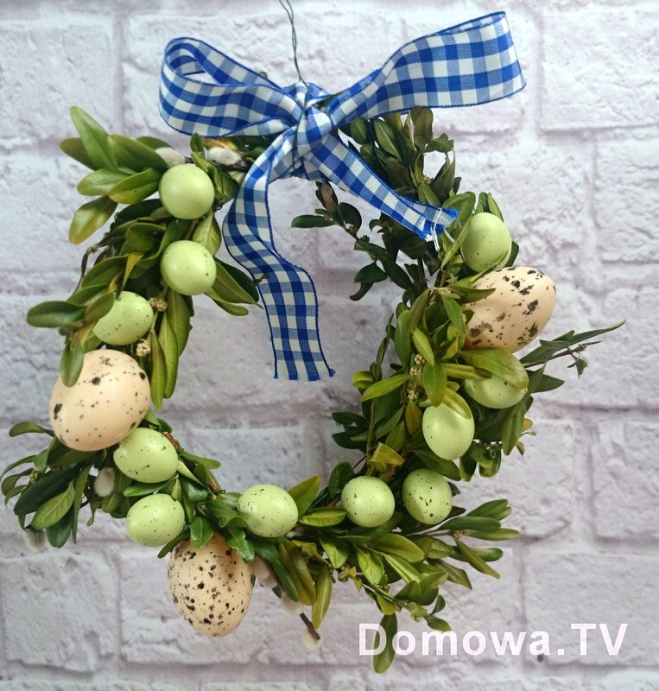
- Uczestnik konkursu oświadcza, że wyraża zgodę na wykorzystanie swoich danych osobowych przez Organizatora w celu wyłonienia zwycięzcy i przyznania nagrody; umieszczenia danych w materiałach publikowanych przez Organizatora i na stronie internetowej konkursu.
- Uczestnik konkursu ma prawo wglądu do swoich danych osobowych oraz ich weryfikacji.
- Wszystkie informacje dotyczące spraw nie wyszczególnionych w regulaminie otrzymacie Państwo u nauczycieli grup.

